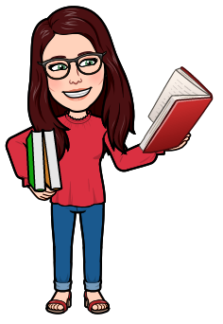
TOREK, 14. 3. 2020

Dobro jutro. Tale vikend se je pa kar prilegel, a ne? Sedaj pa novim zmagam na proti.
SLJ – Čemu moramo piti vodo
V SDZ 2/62 preberi Čemu moramo piti vodo. Reši naloge na strani 63.
SLJ – Pravljica: Jure kvak kvak
Na spodnji povezavi poslušaj celotno pravljico Jure kvak kvak. Po poslušanju v berilu na straneh 46, 47 preberi odlomek.
https://www.youtube.com/watch?v=C35DK1zZVfE
Razmisli kaj in kje se v pravljici Jure kvak kvak dogaja v realnem svetu. Ter kaj in kje se v pravljici dogaja v domišljijskem svetu. Svoje razmišljanje zapiši v pisanko.

Sedaj pa si vzemi odmor in pojdi spit kozarec vode. Ne pretiravaj, ker se lahko spremeniš kot Jure v pravljici. Ha, ha, ha….se samo hecam.

MAT – Liter, deciliter
Tekočine shranjujemo v različnih embalažah.

V karo zvezek napiši naslov Liter, deciliter in prepiši spodnjo poved ter mersko enoto.

Osnovna merska enota za merjenje prostornine je LITER. Označimo ga z l.
1 liter = 1 l (pisana črka L oz. l)
Reši naloge v SDZ 3/19, 20. Za ponovitev reši še RZLB 2/30.

LUM – Kiparstvo: Prepogibanje in oblikovanje iz papirja
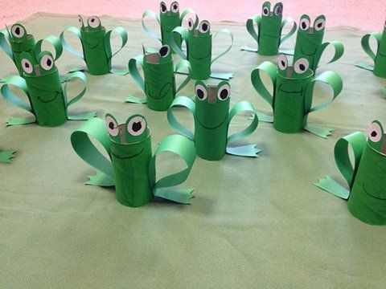
Danes boš pri LUM izdelal-a dvoje žabic. Za eno boš potreboval-a tulec rolice wc papirja ter list navadnega papirja. Če nimaš zelenega, nič hudega. Boš pa žabico pobarval-a. Pod navodili imaš tri možnosti. Izberi ENO in izdelaj žabico, ki ti je najbolj všeč. Na spodnjih dveh povezavah pa si lahko ogledaš izdelavo poskočne žabe iz papirja. Odloči se za tisto, ki bo zate bolj enostavna. Naredi dve. Z bratcem ali sestrico pripravita tekmovanje. Čigava žabica skoči dlje? Čigava žabice pride hitreje do cilja?
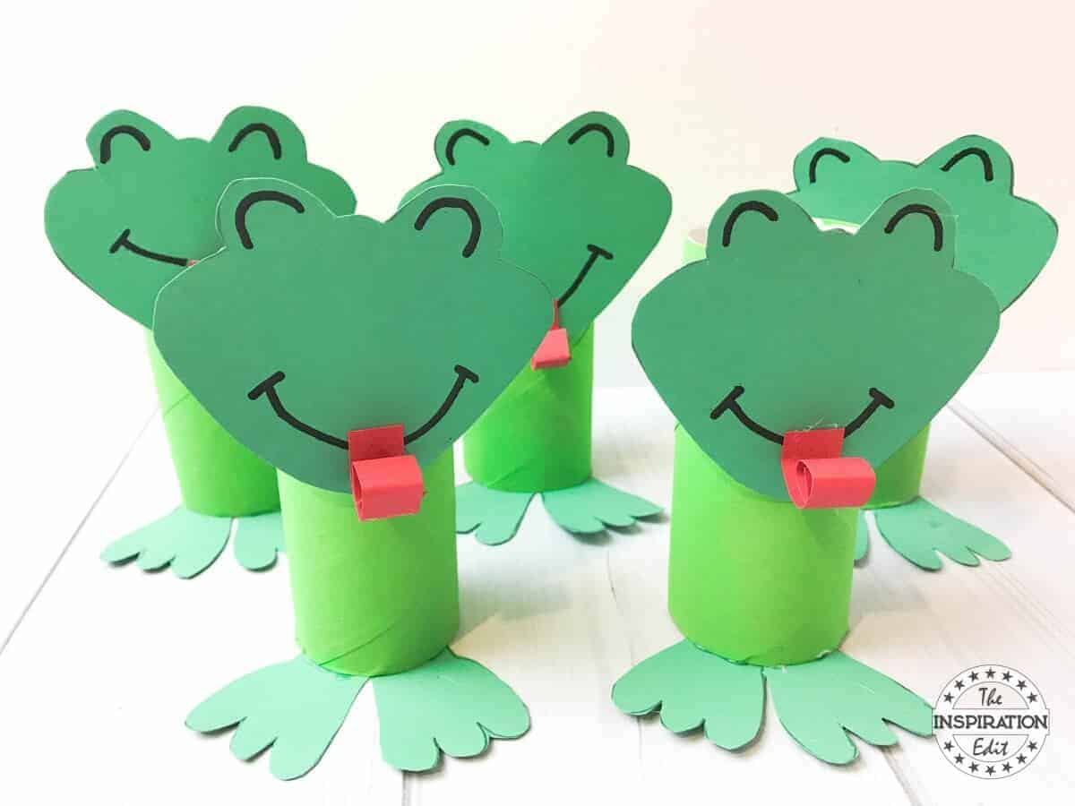

https://www.youtube.com/watch?v=c_LdzxsCAoM
https://www.youtube.com/watch?v=1kZjq8f8Mpo

Potrudi se, saj današnji izdelek preverjam.

